**«Продай и Отдай»**

Щилко Максим Денисович

Ульянов Артем Андреевич

**1. Название и назначение**

Игра «Продай и Отдай» разработана в развлекательных целях. Кроме развлечения также может использоваться как тренажер для финансовой грамотности, развивать мышление и интеллект.

**2. Реализация**

Создан основной класс приложения – SellAndGive. Он управляет логикой игры, сценами («экранами»), действиями при нажатии кнопок. Также он влияет на внутриигровую информацию – копирует шаблон базы данных (файла сохранения), заполняет данными, изменяет их по ходу игры.

Все файлы, используемые для графического отображения информации помещены в специальную директорию «data». Кроме изображений там так же хранится дата-база с сохраненными данными пользователя (если в игру начали играть) и аудио-файл с фоновой музыкой игры.

В библиотеке pygame изначально не установлены классы для кнопок, текста, текстового ввода, изображений и фоновых рисунков. Все упомянутые технологии были вручную произведены авторами, что позволило более гибко и рационально использовать функции в приложении, удобнее настраивать отдельные блоки обработки действий, сократить затраты во времени при отрисовке элементов.

Также использованы с целью кастомизации текста были использованы специальные файлы для шрифтов. Они были скачаны из открытых источников, не требующих специальных лицензий.

Оформление выполнено в простом стиле с использованием технологий, не имеющих аналогов.

Сюжет развивается вокруг главного персонажа – игрока. Он почти не имеет денег, поэтому интернет-магазин для него последний шанс заработать деньги, вырваться из бедного слоя населения и отправиться в отпуск в Крым. По ходу игры игрок должен оптом закупать необходимые для продажи товары, выполнять заказы, улучшать свой бизнес и, в конце концов, купить билет на море.

**3. Технологии и библиотеки**

Использовались следующие технологии и библиотеки:

* pygame
* win32api – для корректного размещения элементов приложения на разных разрешениях монитора
* shutil – работа с файлами(в частности – с БД)
* modules – авторские модули элементов интерфейса
* прочее (sqlite3, random, os)

**4. Пользовательский интерфейс**

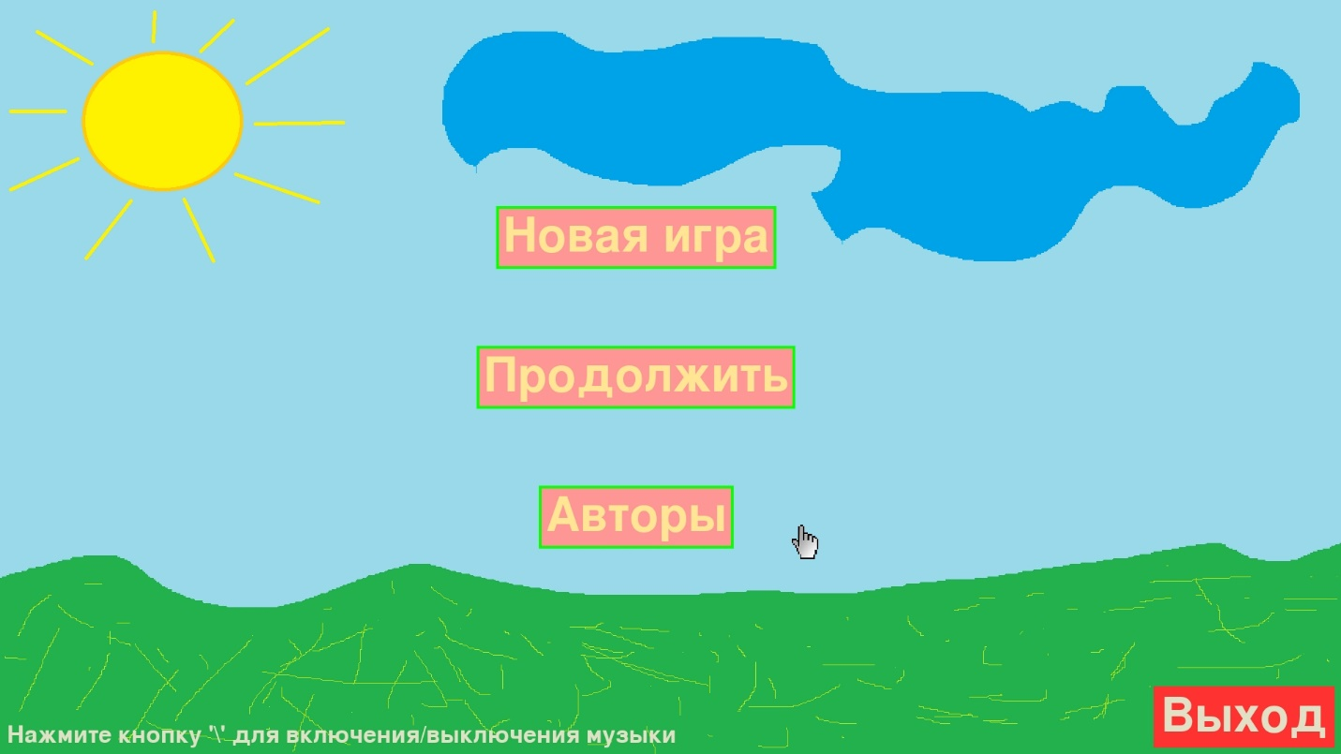

1. Главное меню (открывается на старте приложения)



2. Начало сюжета игры (открывается при начале новой игры)

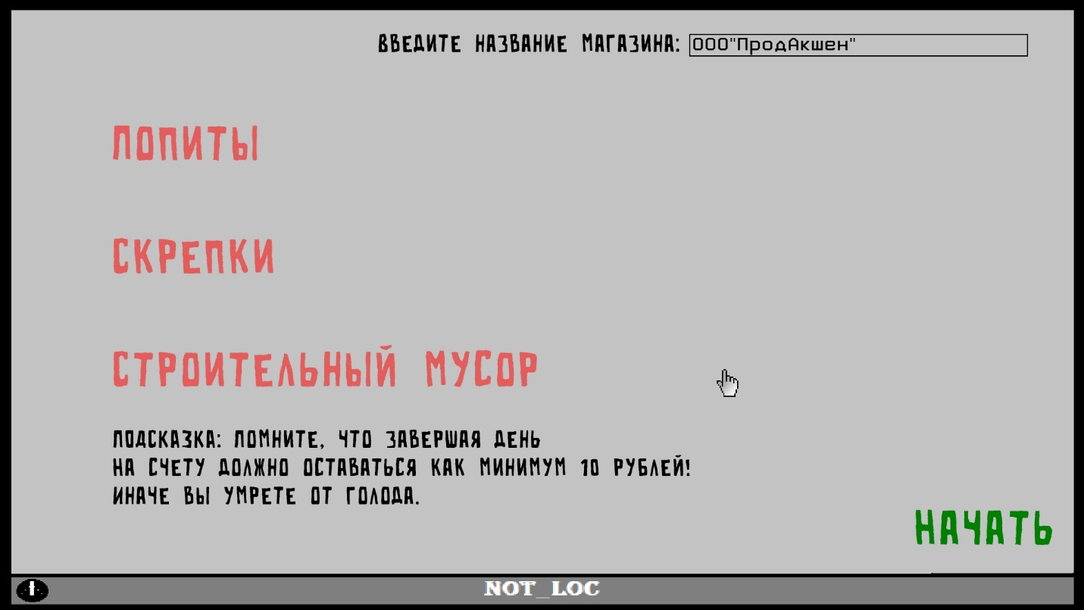

3. Выбор начального товара (возможность предоставляется в начале игры)

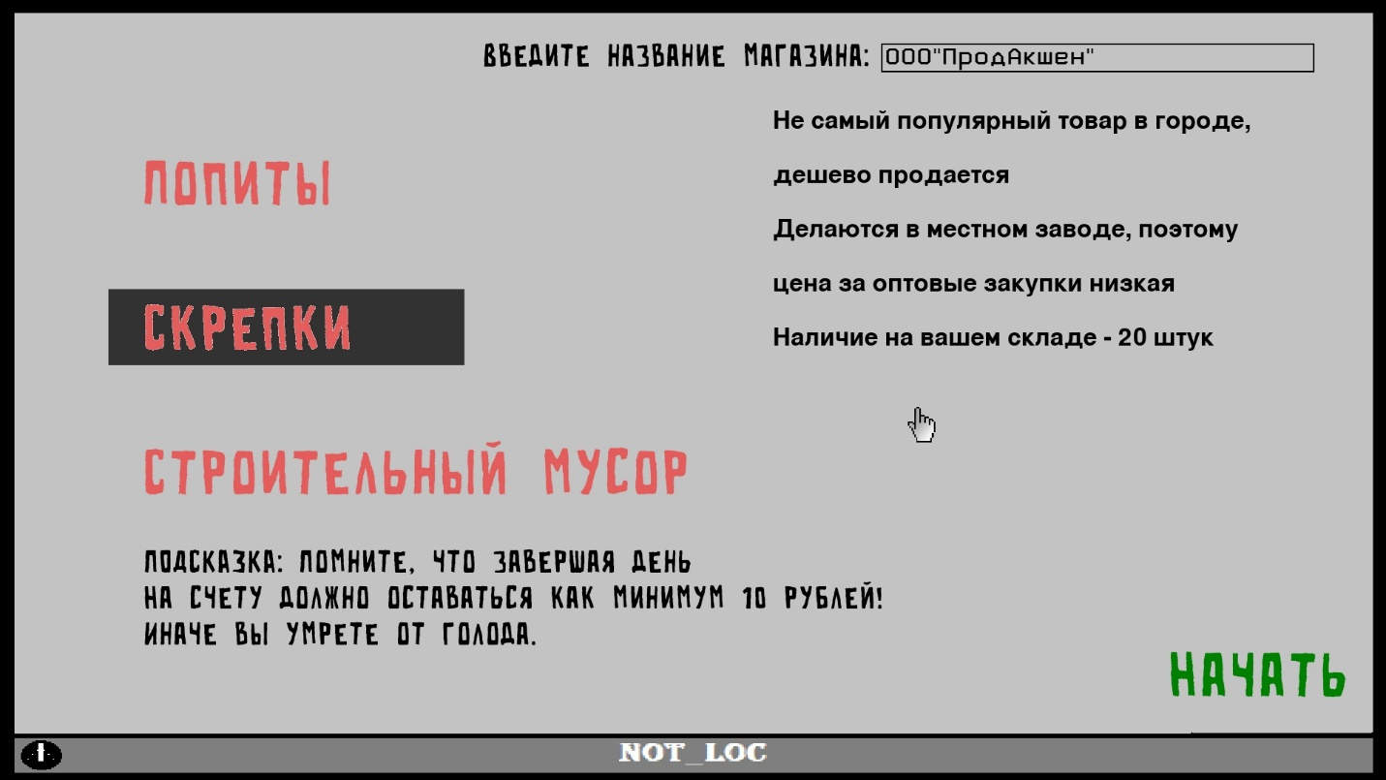

4. Описание при выборе товара (каждый имеет свои особенности)

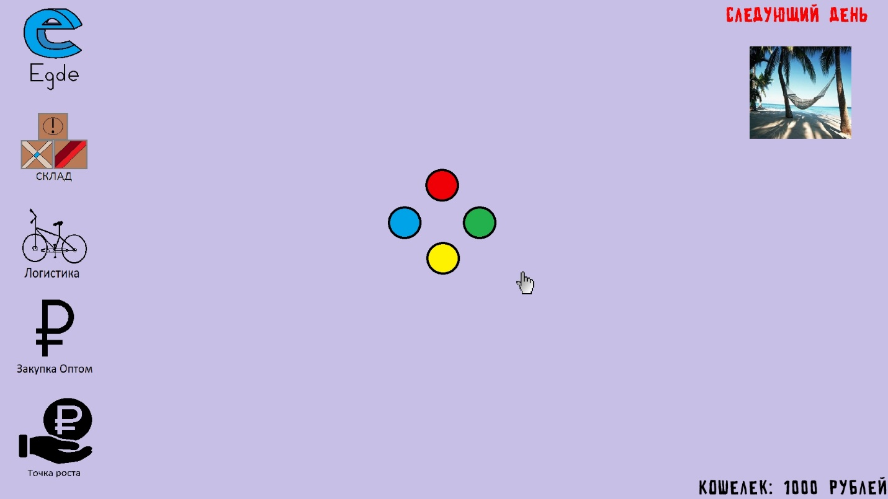

4. Рабочий стол (симулирует компьютер, используемый при управлении бизнесом)

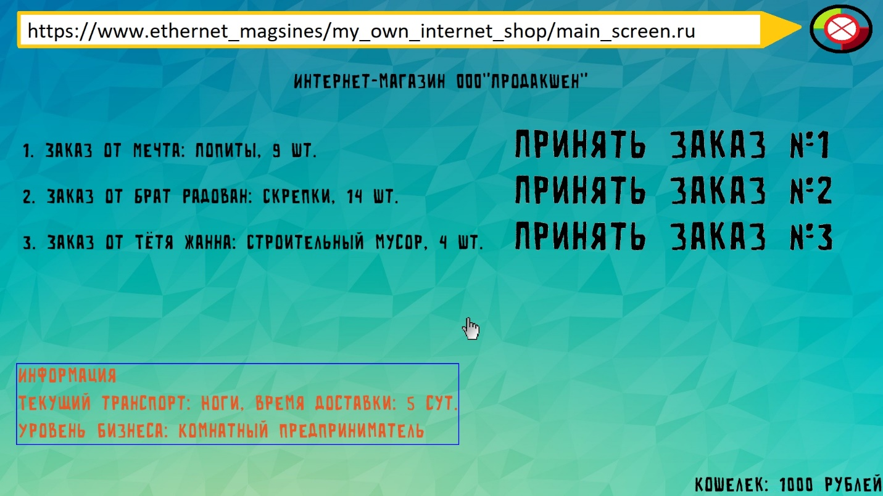

5. Сайт интернет-магазина

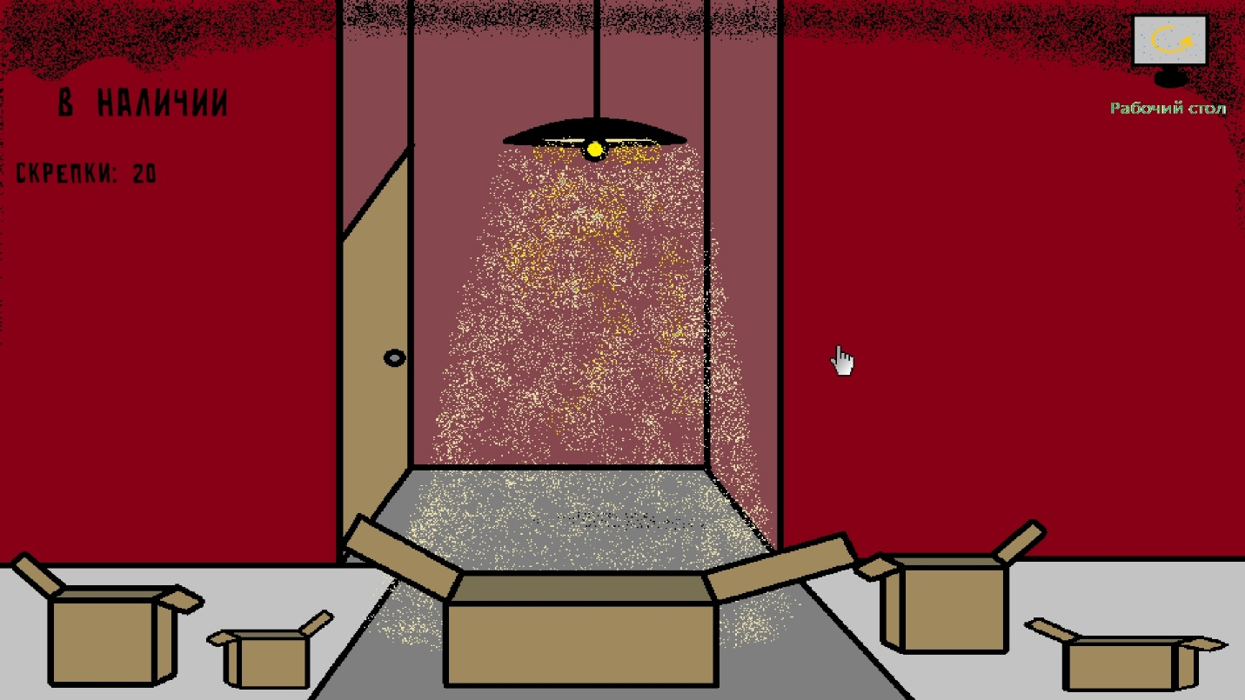

6. Склад (имеет ограничения по размеру)

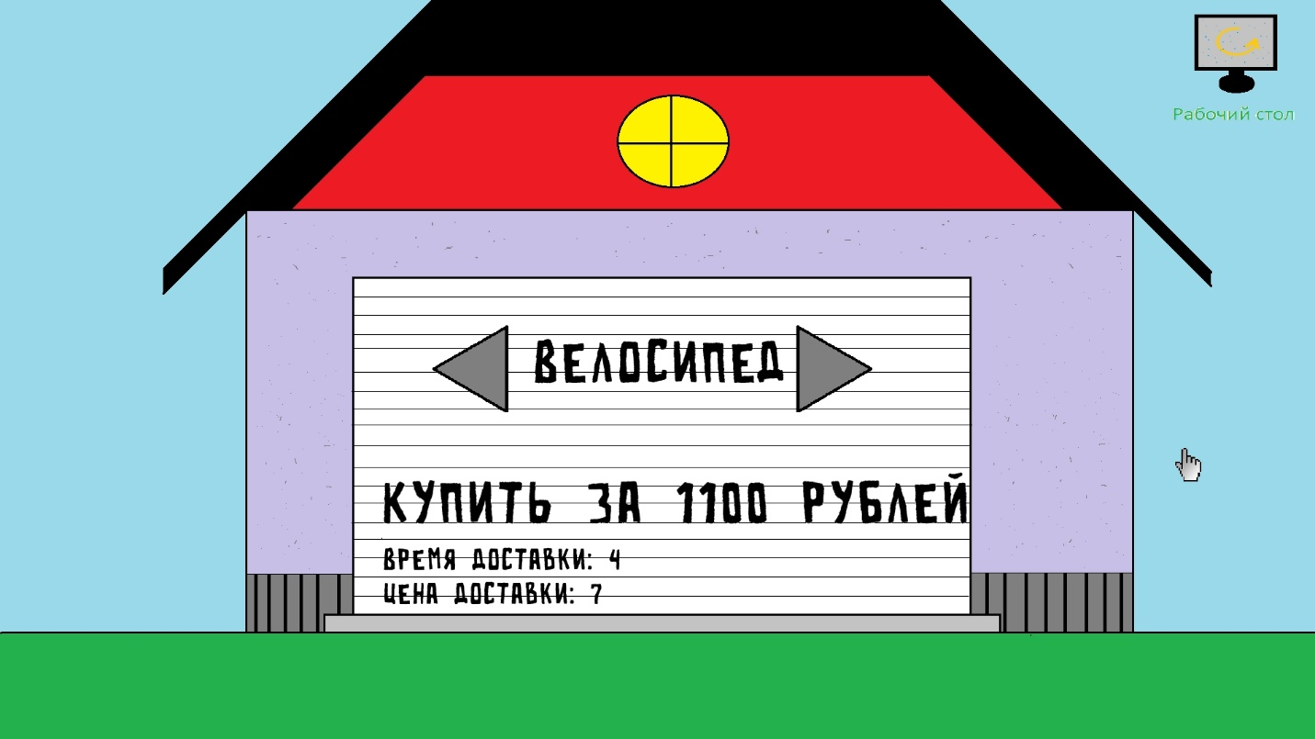

7. Магазин выбора транспорта доставки (сокращает время выполнения заказа)

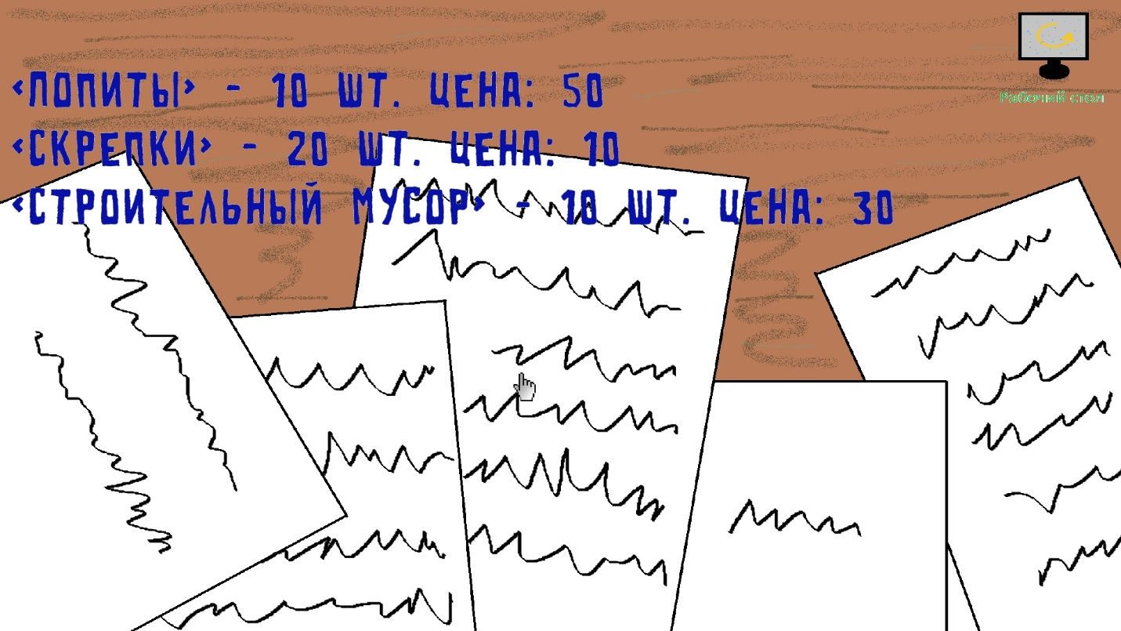

8. Магазин оптовых закупок

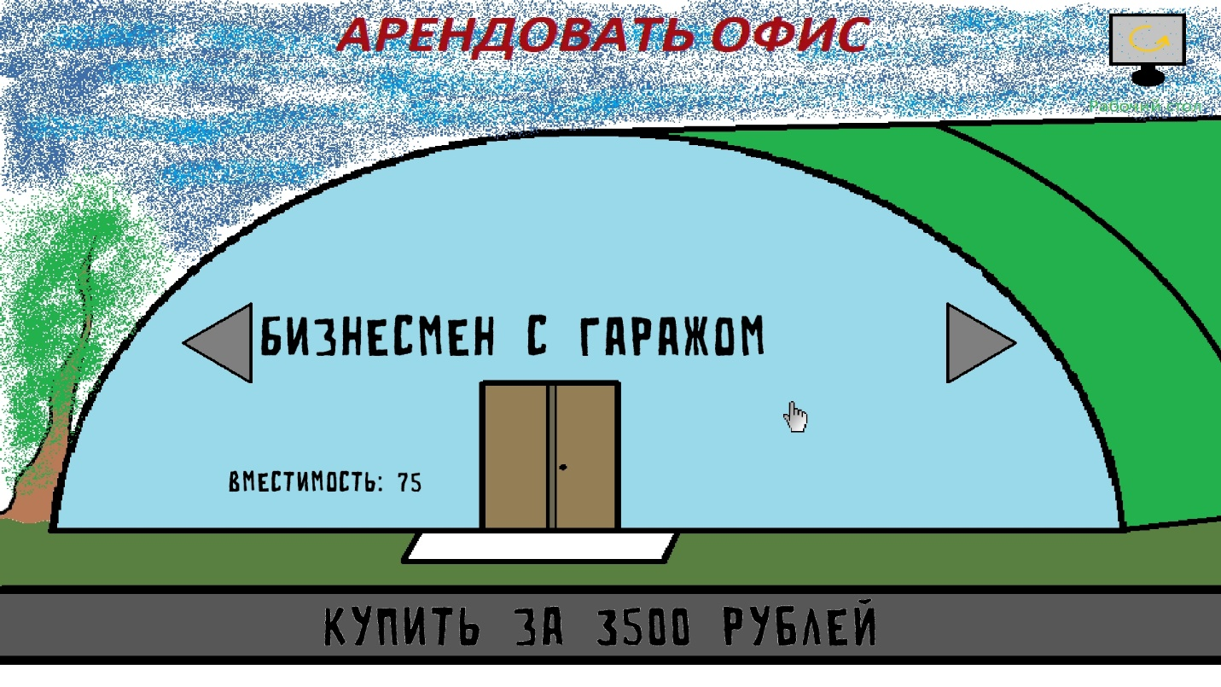

9. Магазин повышения уровня бизнеса (и расширения склада)

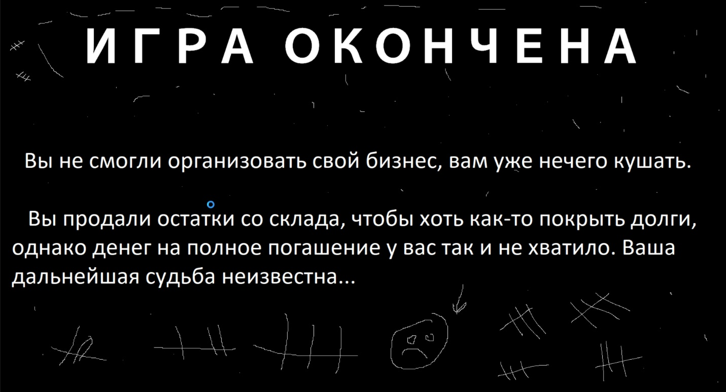

10. Одна из концовок игры (реализуется при отрицательном балансе)



11. Хорошая концовка игры (отпуск)